



**信息学院软件工程系**

**《JAVA程序设计》实验报告**

实验5

**姓名：马嘉昱**

**学号：37220222203719**

**学院：信息学院**

**专业：软件工程**

**完成时间：3月27日**

**一、实验目的及要求**

* 熟悉继承
* 尝试多态
* 按照题目要求写代码和实验报告，并上传到FTP

**二、实验题目及实现过程**

题目1：编写一个交通工具类Vehicle类，创建一个run方法，从控制台中输出“这是交通工具run方法”。（2）创建Vehicle类的三个子类，Motor类表示汽车，Ship类表示船，Aeroplane类表示飞机类，分别写出他们的run方法；（3）、创建Motor的二个子类，Bus和Car，分别表示公共汽车和轿车，分别写出各自的run方法。（4）、创建一个测试类Test,分别创建上面的各种类，提用相应的run方法。

1. 实验环境（集成开发环境、jdk版本、字符编码等）

IDEA，jdk17，UTF-8

1. 实现过程（本部分为主要评分依据，请描述解题思路，比如总共设计几个类，各个类的用途、成员、主要方法等及其之间调用关系等）

本题主要是探讨多态，就是父类方法子类重写然后各自调用。要求中只要求写一个函数然后调用，就顺着思路走最后再各自调用即可。

1. 过程截图（本部分为主要评分依据，一张全屏截图（必须）、若干运行结果展示图（可选），主要代码（可选））
2. 全屏截图：  
   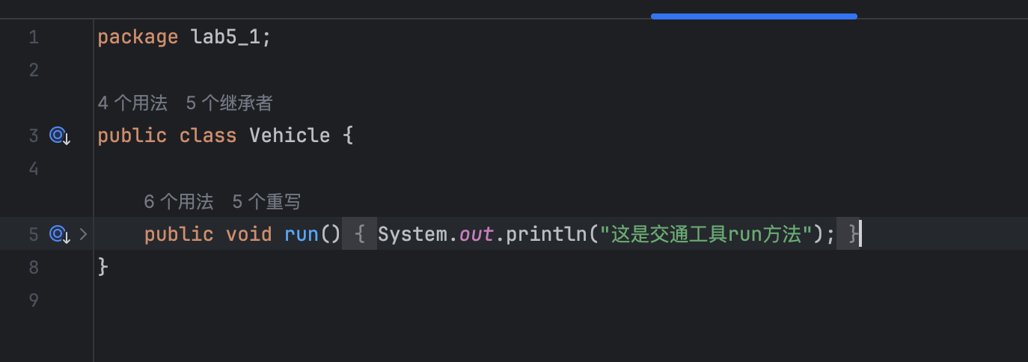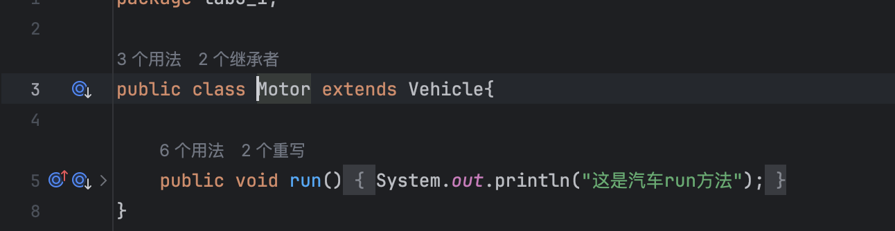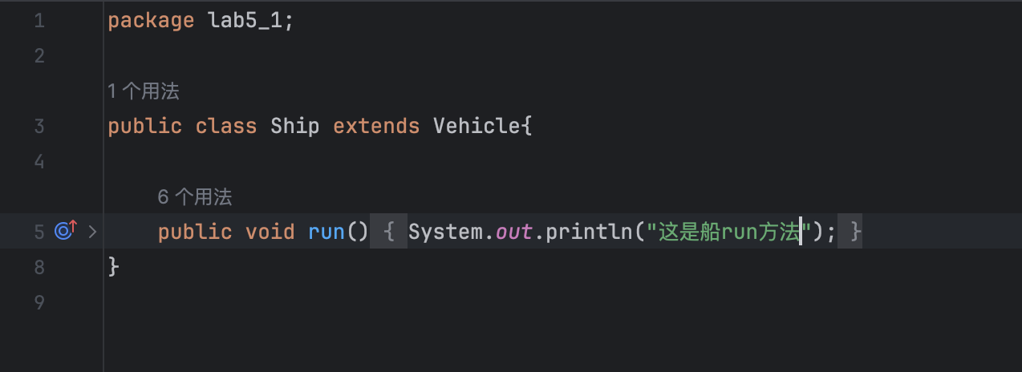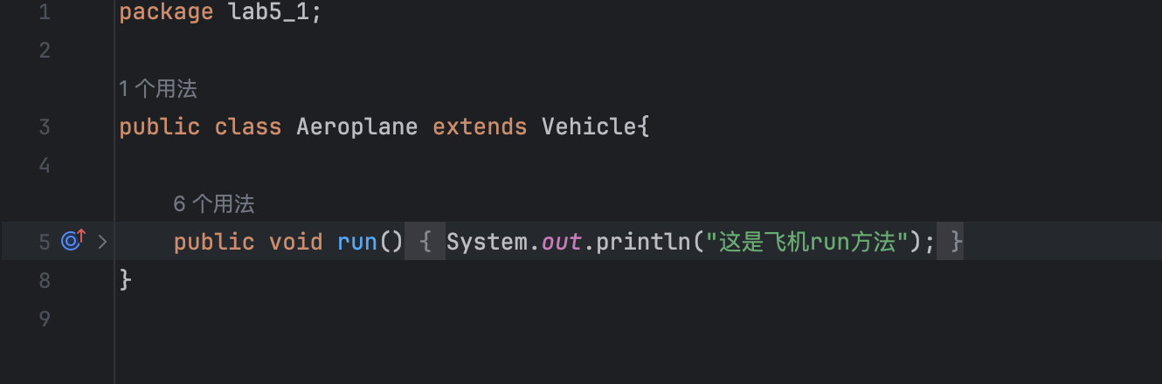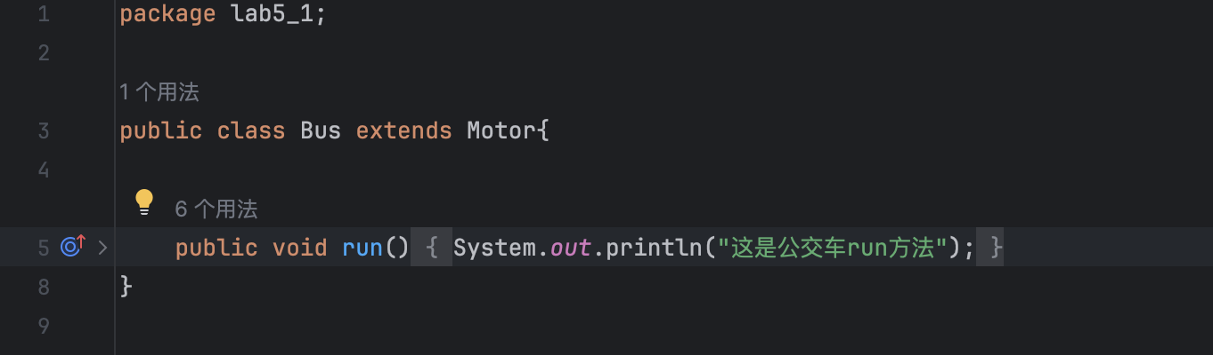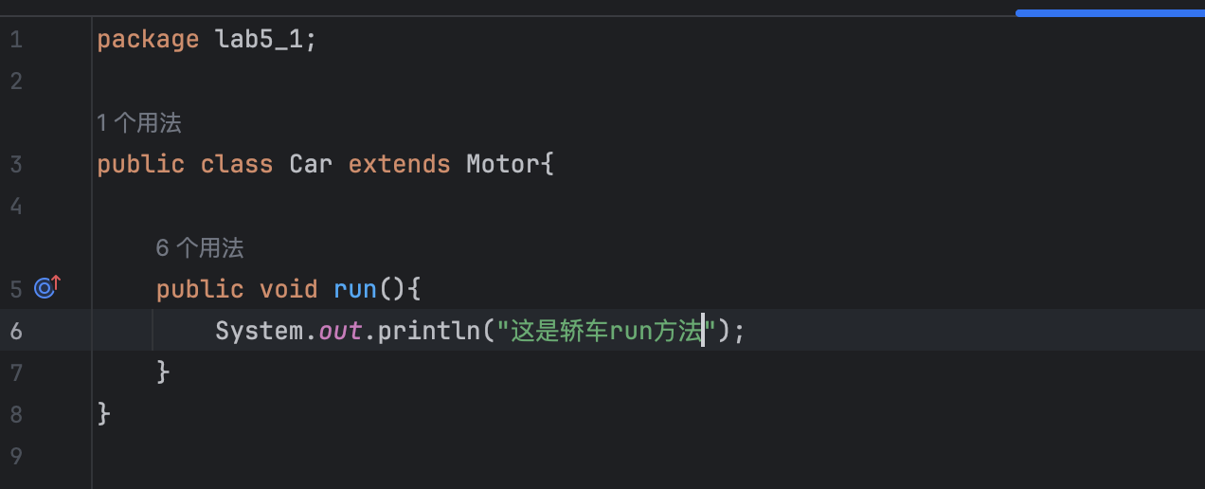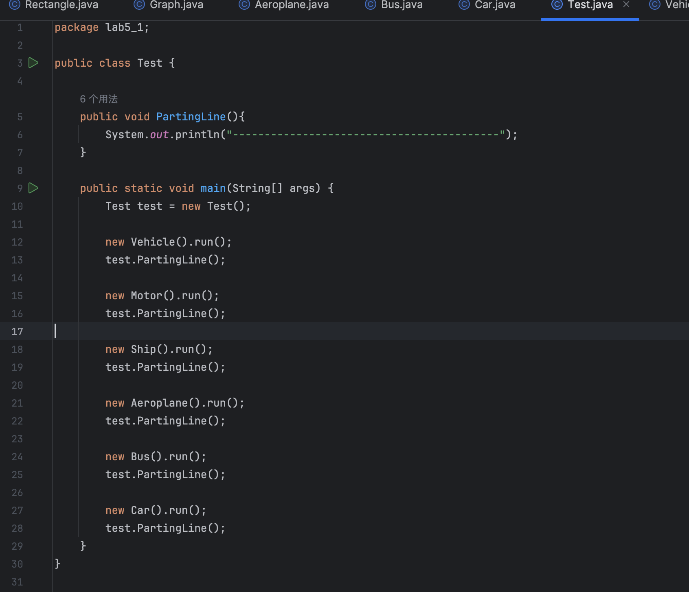
3. 运行截图：  
   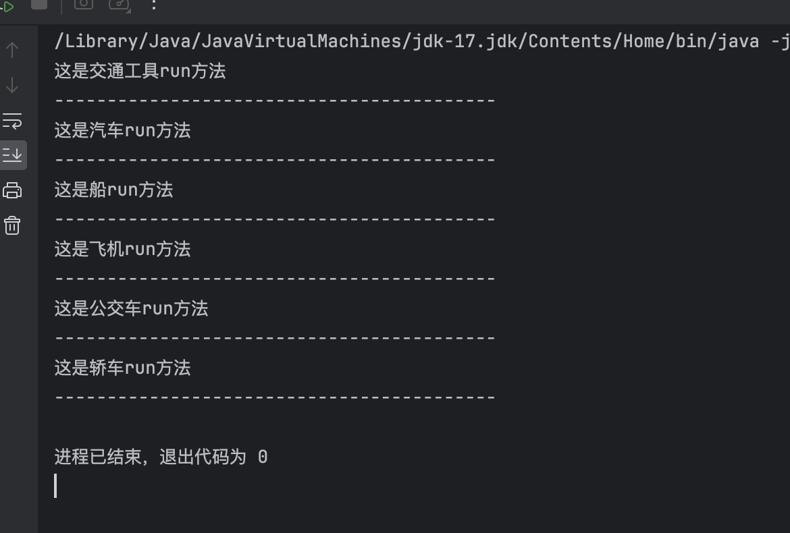

题目2：请你实现一个基础图形类Graph，然后实现三角形类Triangle和矩形类Rectangle，继承自Graph。根据输入的边数实现不同的对象，并计算面积。

输入格式：

一行，一个整数n，表示图形个数。

n行，每行是用空格隔开的整数。

输出格式：

n行，每行是一个图形的面积。

输入样例：

2

5 5

6 6 6

输出样例：

25

15

1. 实现过程（本部分为主要评分依据，请描述解题思路，比如总共设计几个类，各个类的用途、成员、主要方法等及其之间调用关系等）
2. Graph类，由于这个类是总父类，然后也不需要定义成员变量，因为两个字类的成员变量数量不同，所以只在Graph类中定义了方法。两个方法，一个计算面的方法和一个判断输入是否合法的方法，然后交给两个子类去重写；
3. 三角形类：构造函数获取三边值，再通过两边之和大于第三边、边为正数判断是否合法，然后通过欧几里得算法计算三角形面积。通过给出样例可以发现最后输出是整型，并且没有四舍五入，所以此处也不进行更精细的操作；
4. 矩形类：同样是构造函数，判断边是否为正，然后计算面积；
5. 主函数中，通过读取每一行的输入，然后将提取数字，我这里使用了字符串的split方法来获取值，先判断分割出来的字符串数组的长度判断是什么图形，然后通过类型转换变成整数类型，再创建对象计算。
6. 过程截图（本部分为主要评分依据，一张全屏截图（必须）、若干运行结果展示图（可选），主要代码（可选））
7. 全屏截图：  
   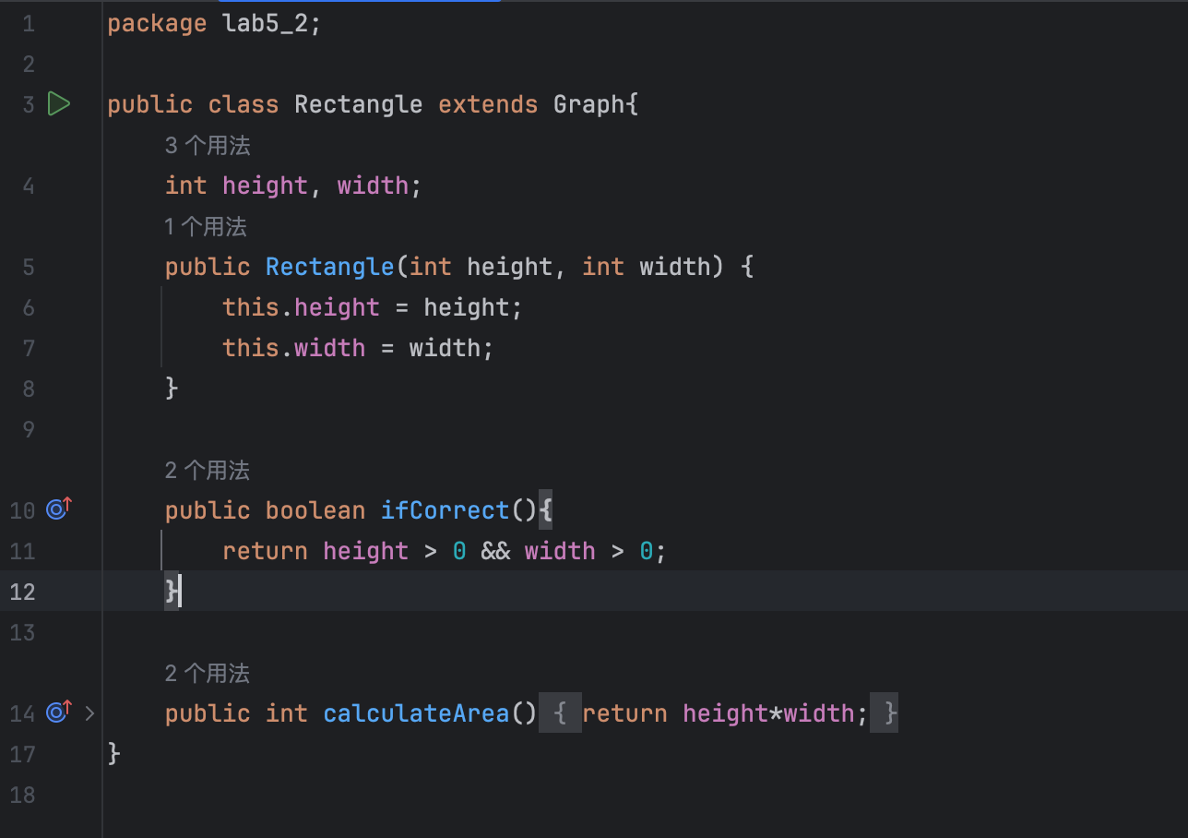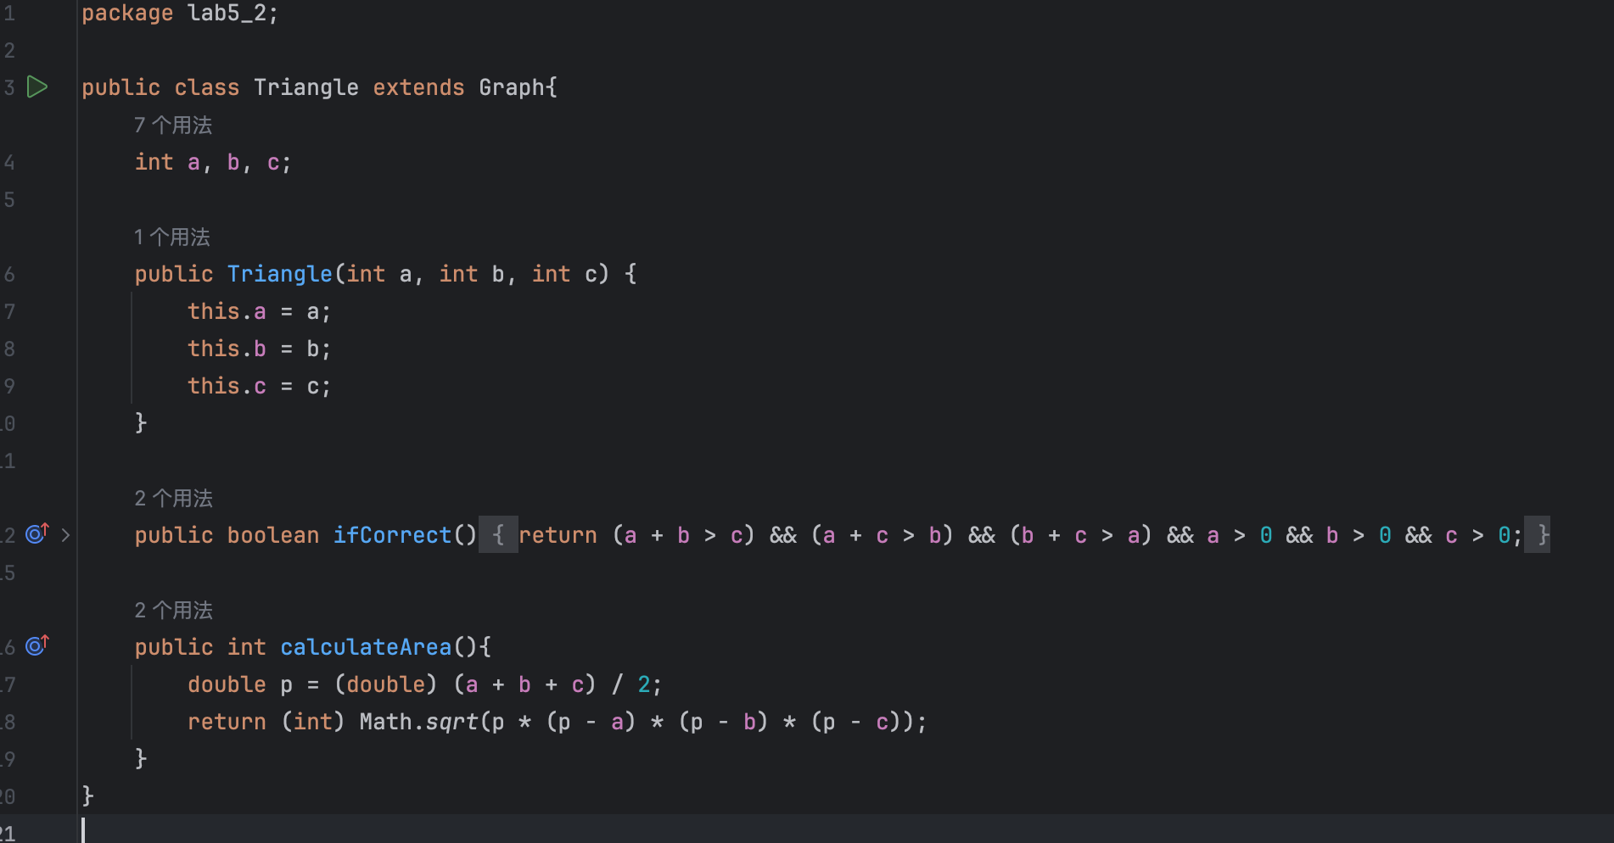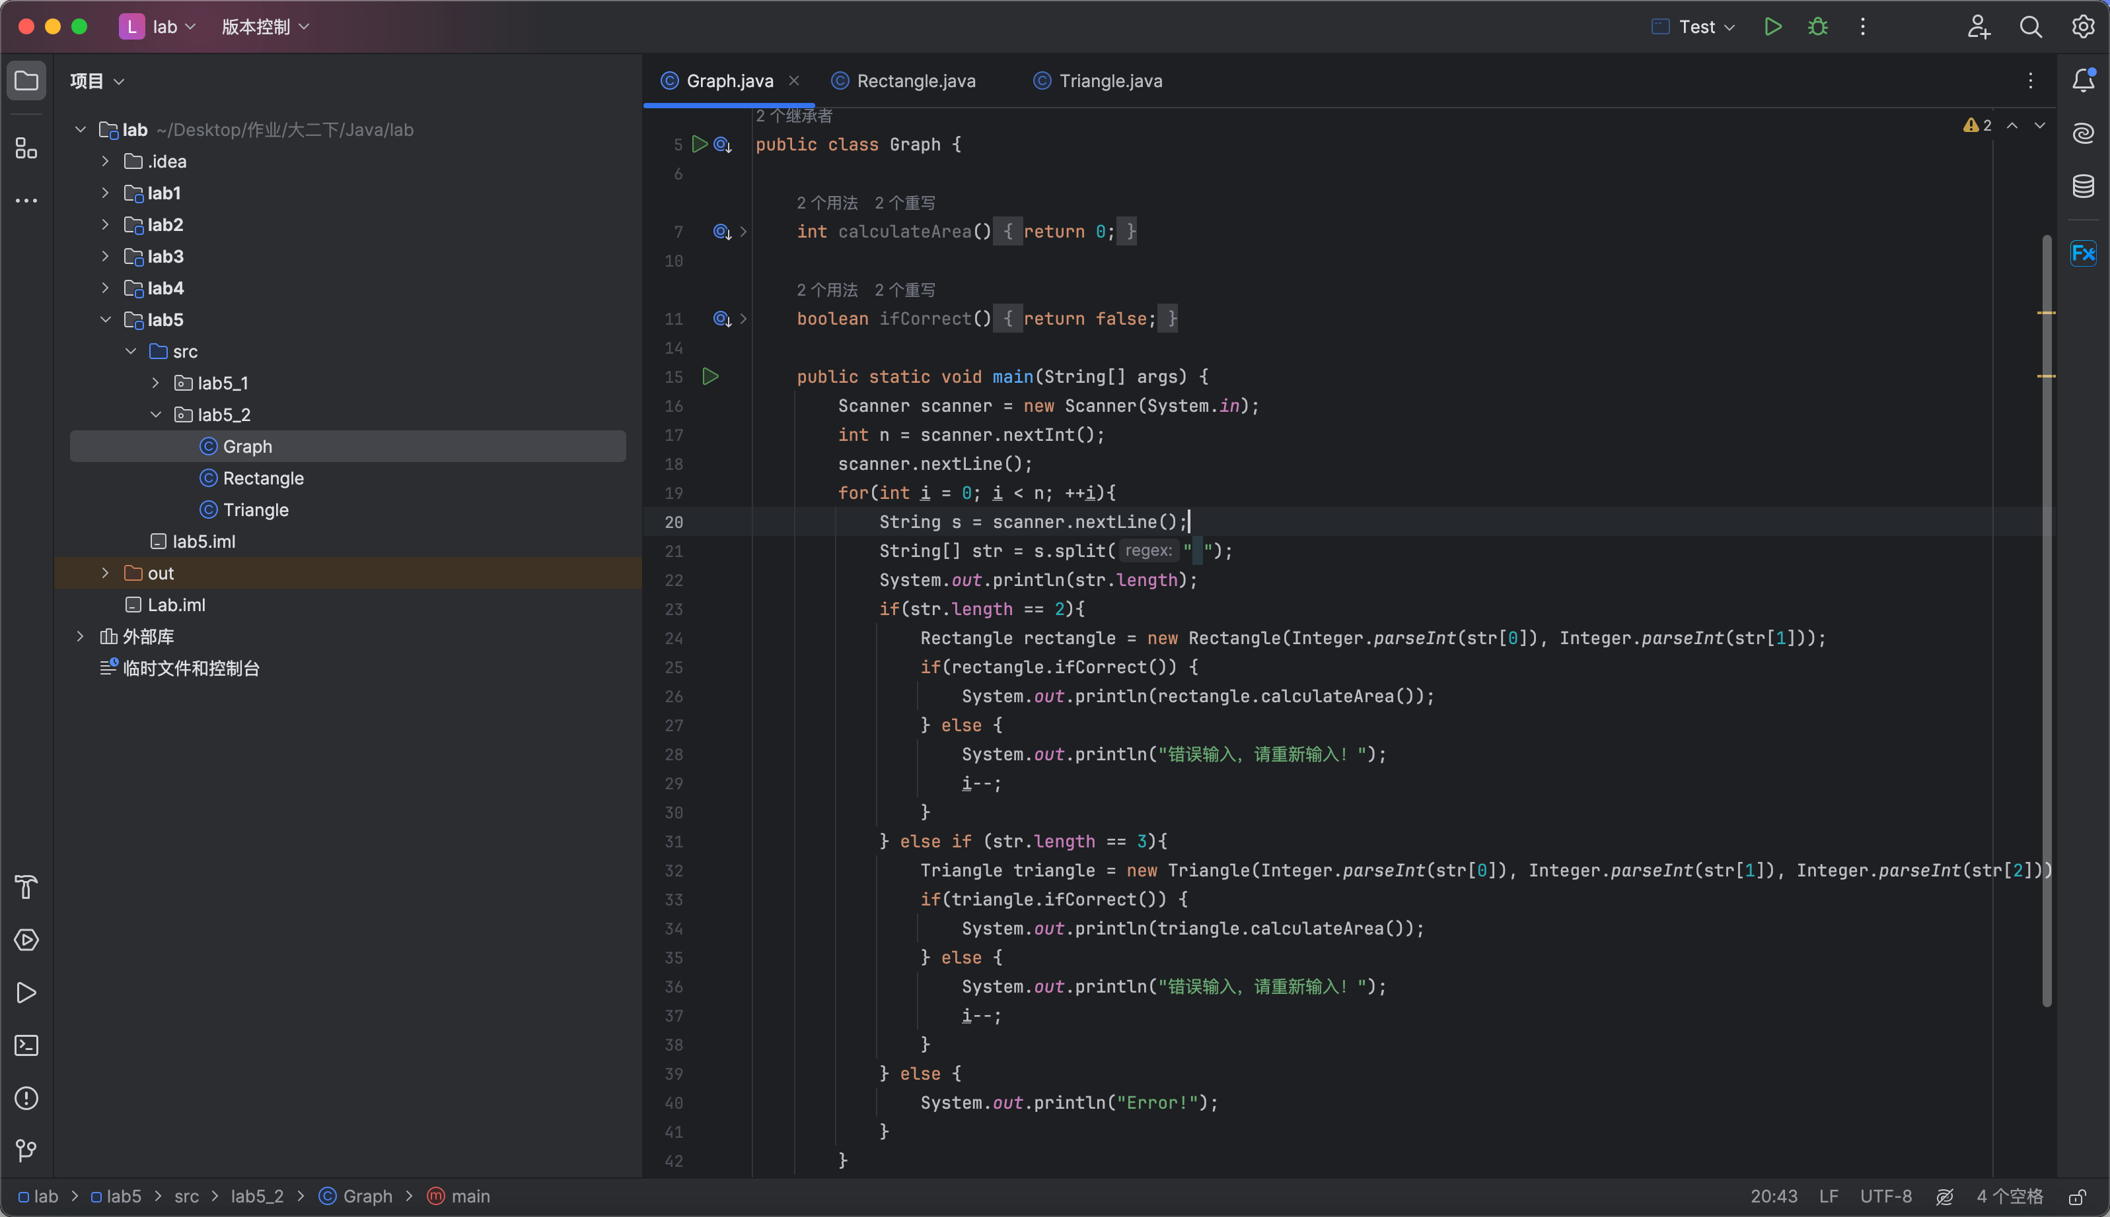
8. 运行截图：  
   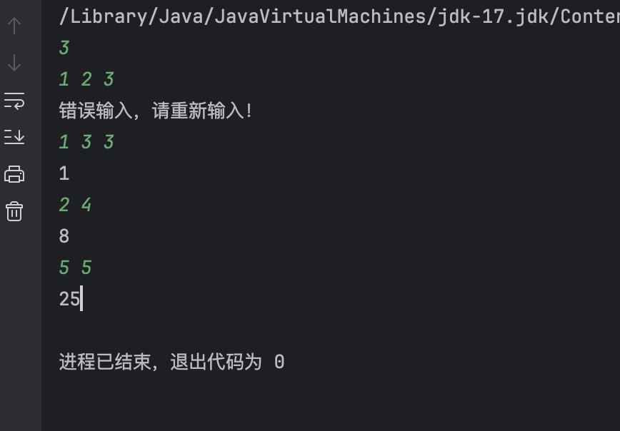

**三、实验总结与心得记录**

本部分根据实验过程的所得所想描述，记录可供以后复习回看 {可以记录调试过程遇到的问题，自己哪些知识点话掌握不够，设计是否有缺陷（比如耗时？耗内存？）是否有亮点，是否有精妙的算法，或者设计模式的应用，可吐槽，也可与其他语言作适当对比。}（本部分不作为平时评分依据）

备注：

建议附带代码提交的方式：导出工程压缩包。

平时实验成绩以考查参与度为主，所有实验要求自己完成，一旦发现抄袭或者其他投机取巧，取消所有平时成绩